江宁区陆郎中心小学片级教研活动

活动安排表
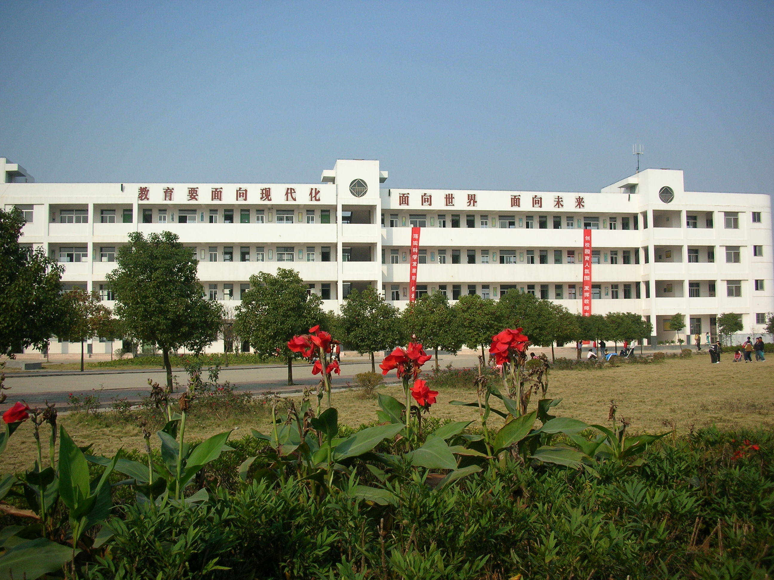

上元片联片教研活动（科学）
主办单位：江宁区教研室上元教研片
承办单位：江宁区陆郎中心小学
时间：2014年4月15日
上元片联片教研活动（科学）签到簿
时间：2014-4-15

序号 | 学 校 | 姓 名 | 备 注
1 | 上元小学
2 | 清水亭学校
3 | 龙都小学
4 | 周岗小学
5 | 陆郎小学
上 元 片 科 学 教 研 活 动 安 排 表
2014年4月15日（第九周周四）
节次 | 时间 | 学校 | 教师 | 课题 | 班级 | 讲座地点
2 | 9:00—9:40 | 陆郎  小学 | 杭德宝 | 《有利于生存的本领》 | 六（3） | 四  楼  会  议  室
3 | 10:05—10:45 | 上元  小学 | 王贤平 | 《大脑》 | 五（3） | 四  楼  会  议  室
4 | 11:00— | 上元  小学 | 端家丽 | 讲座《走近科学实验》 | / | 四  楼  会  议  室
活动研讨

注：
- 本次活动时间半天，各校除上课教师外,各校再派两名老师来听课。上午8：40到达陆郎小学，在学校四楼会议室休息，第二节开始听课。
- 研讨活动请上课老师说说本节课的设计，听课老师评课。
江宁区陆郎中心小学教务处
2014-4-14

